Федеральное государственное бюджетное образовательное учреждение
высшего образования «Красноярский государственный медицинский университет имени профессора В.Ф. Войно-Ясенецкого»
Министерства здравоохранения Российской Федерации
Фармацевтический колледж

Дневник

производственной практики
по МДК 04.01. «Теория и практика лабораторных микробиологических и иммунологических исследований »

Шалыгина Дарья Андреевна
ФИО
_ Место прохождения практики:КГБУЗ КМКБСМП им. Н.С. Карповича
(медицинская организация, отделение)

с «26» __ июня 2023 г. по «_08_» ___июля___2023_ г.

Руководители практики:
Общий – Ф.И.О. (его должность) _____Колобякина А. Н.__________
Непосредственный – Ф.И.О. (его должность) ___Синицина Г.С.____________
Методический – Ф.И.О. (его должность) ___Тюльпанова О.Ю._________

Красноярск, 2023

Содержание

1. Цели и задачи практики

2. Знания, умения, практический опыт, которыми должен овладеть студент после прохождения практики

3. Тематический план
4. График прохождения практики
5. Инструктаж по технике безопасности
6. Содержание и объем проведенной работы
7. Манипуляционный лист (Лист лабораторных / химических исследований)
8. Отчет (цифровой, текстовой)

Цели и задачи практики:

- Закрепление в производственных условиях профессиональных умений и навыков по методам микробиологических и иммунологических исследований.
- Расширение и углубление теоретических знаний и практических умений по методам микробиологических и иммунологических исследований.
- Повышение профессиональной компетенции студентов и адаптации их на рабочем месте, проверка возможностей самостоятельной работы.
- Осуществление учета и анализ основных микробиологических показателей, ведение документации.
- Воспитание трудовой дисциплины и профессиональной ответственности.
- Изучение основных форм и методов работы в бактериологической лаборатории.

Программа практики.
В результате прохождения практики студенты должны уметь самостоятельно:

- Организовать рабочее место для проведения лабораторных исследований.
- Подготовить лабораторную посуду, инструментарий и оборудование для анализов.
- Приготовить растворы, реактивы, дезинфицирующие растворы.
- Провести дезинфекцию биоматериала, отработанной посуды, стерилизацию инструментария и лабораторной посуды.
- Провести прием, маркировку, регистрацию и хранение поступившего биоматериала.
- Регистрировать проведенные исследования.
- Вести учетно-отчетную документацию.
- Пользоваться приборами в лаборатории.

По окончании практики студент должен
представить в колледж следующие документы:
- Дневник с оценкой за практику, заверенный подписью общего руководителя и печатью ЛПУ.
- Характеристику, заверенную подписью руководителя практики и печатью ЛПУ.
- Текстовый отчет по практике (положительные и отрицательные стороны практики, предложения по улучшению подготовки в колледже, организации и проведению практики).
- Выполненную самостоятельную работу.

В результате производственной практики обучающийся должен:
Приобрести практический опыт:
- приготовления питательных сред для культивирования различных групп микроорганизмов с учетом их потребностей
- техники посевов на чашки Петри, скошенный агар и высокий столбик агара.

Освоить умения:
- готовить материал к микробиологическим исследованиям;
- определять культуральные и морфологические свойства ;
- вести учетно-отчетную документацию;
- производить забор исследуемого материала;
- принимать, регистрировать, материал;
- утилизировать отработанный материал.
Знать:
- задачи, структуру, оборудование, правила работы и техники безопасности в микробиологический лаборатории;
- основные методы и диагностическое значение исследований протеолитических , сахаралитических, гемолитических свойств микроорганизмов, антигенной структуры.

Тематический план
Квалификация Медицинский лабораторный техник
6 семестр
№ | Наименование разделов и тем практики |  | Всего часов
1 | Ознакомление с правилами работы в бак лаборатории |  | 6
2 | Подготовка материала к микробиологическому исследованиям: прием , регистрация биоматериала |  | 3
3 | Приготовление питательных сред общеупотребительных, элективных, дифференциально-диагностических. |  | 3
4 | Микробиологическая диагностика возбудителей инфекционных заболеваний (гнойно-воспалительных, кишечных) |  | 20
5 | Дисбактериоз. Этапы исследования . |  | 22
5 | Иммунодиагностика : РА, РП, РСК,РИФ |  | 6
6 | Утилизация отработанного материала, дезинфекция и стерилизация использованной лабораторной посуды, инструментария, средств защиты. |  | 6
Вид промежуточной аттестации |  | Дифференцированный зачет | 6
Итого |  |  | 72

График прохождения практики.
6 семестр

№ п/п | Дата | Часы | оценка | Подпись руководителя.
1 | 26.06.23 | 8:00-14:00
2 | 27.06.23 | 8:00-14:00
3 | 28.06.23 | 8:00-14:00
4 | 29.06.23 | 8:00-14:00
5 | 30.06.23 | 8:00-14:00
6 | 01.07.23 | Методический день
7 | 03.07.23 | 8:00-14:00
8 | 04.07.23 | 8:00-14:00
9 | 05.07.23 | 8:00-14:00
10 | 06.07.23 | 8:00-14:00
11 | 07.07.23 | 8:00-14:00
12 | 08.07.23 | Методический день

Лист лабораторных исследований.

Исследования. |  |  |  |  |  |  |  |  |  |  |  |  |  |  |  |  |  |  | итог
 | 1 | 2 | 3 | 4 | 5 | 6 | 7 | 8 | 9 | 10 | 11 | 12 | 13 | 14 | 15 | 16 | 17 | 18
Приготовление питательных сред для культивирования патогенных кокков, возбудителей кишечных инфекций, ВКИ. |  | 1 |  |  |  |  | 1 |  |  |  | 1 |  |  |  |  |  |  |  | 3
Изучение культуральных, морфологических св-в |  |  | 1 | 1 | 1 | 1 | 1 | 1 | 1 | 1 | 1 | 1 |  |  |  |  |  |  | 10
Изучение сахаралитической, протеолитической, гемолитичес кой активности |  |  | 1 | 1 | 1 | 1 | 1 | 1 | 1 | 1 | 1 | 1 |  |  |  |  |  |  | 10
Серодиагностика РА |  |  | 1 |  |  |  |  | 1 |  |  |  | 1 |  |  |  |  |  |  | 3
РП |  |  |  | 1 |  |  |  |  | 1 |  | 1 |  |  |  |  |  |  |  | 3
РСК |  |  | 1 |  |  | 1 |  | 1 |  | 1 |  |  |  |  |  |  |  |  | 4
РИФ |  |  |  |  | 1 | 1 |  |  |  |  |  |  |  |  |  |  |  |  | 2
РНГА |  |  |  | 1 |  |  | 1 |  | 1 |  |  |  |  |  |  |  |  |  | 3
Утилизация отработанного материала, дезинфекция и стерилизация использованной лабораторной посуды, инструментария, средств защиты; |  | 1 | 1 | 1 | 1 | 1 | 1 | 1 | 1 | 1 | 1 | 1 |  |  |  |  |  |  | 11
участие в проведении внутрилабораторного контроля качества лабораторных исследований |  | 1 | 1 | 1 | 1 | 1 | 1 | 1 | 1 | 1 | 1 | 1 |  |  |  |  |  |  | 11

ОТЧЕТ ПО ПРОИЗВОДСТВЕННОЙ ПРАКТИКЕ

Ф.И.О. обучающегося ______Шалыгина Дарья Андреевна______________________

группы_____326-9_____________ специальности Лабораторная диагностика

Проходившего (ей) производственную (преддипломную) практику
с __26.06____по __08.07____2023__г

За время прохождения практики мною выполнены следующие объемы работ:
1. Цифровой отчет

№ | Виды работ 6 семестр | Количество
1. | - изучение нормативных документов, регламентирующих санитарно-противоэпидемический режим в КДЛ: | 1
2. | - прием, маркировка, регистрация биоматериала. | 11
3. | Приготовление питательных сред для культивирования патогенных кокков, возбудителей кишечных инфекций, ВКИ. | 3
4. | Изучение культуральных, морфологических свойствисследуемой культуры. | 10
5 | Изучение сахаралитической, протеолитической, гемолитической активности исследуемой культуры. | 10
6 | Серодиагностика РА | 3
7 | РП | 3
8 | РСК | 4
9 | РИФ | 2
10 | РНГА | 3
11 | Утилизация отработанного материала, дезинфекция и стерилизация использованной лабораторной посуды, инструментария, средств защиты; | 11
12 | участие в проведении внутрилабораторного контроля качества лабораторных исследований | 11

2. Текстовой отчет

- Умения, которыми хорошо овладел в ходе практики:
Прием, маркировка и регистрация биоматериала;
Приготовление питательных сред для культивирования патогенных микроорганизмов;
Изучение сахарлитической, протеолитической и гемолитической активности различных культур.
- Самостоятельная работа:
Изучение нормативных документов;
Изучение культуральных, морфологических свойств исследуемой культуры;
Утилизация отработанного материала, дезинфекция и стерилизация использованной лабораторной посуды, инструментария, средств защиты;
Проведение внутрилабораторного контроля качества.
- Помощь оказана со стороны методических и непосредственных руководителей:
Консультация по возникшим вопросам в ходе практики.
- Замечания и предложения по прохождению практики:
Отсутствуют.
Общий руководитель практики ________________ ____________________
(подпись) (ФИО)

М.П.организации

ХАРАКТЕРИСТИКА
_____________________Шалыгина Дарья Андреевна_________________________
ФИО
обучающийся (ая) на __3_курсе по специальности СПО 060604Лабораторная диагностика
успешно прошел (ла) производственную практику по профессиональному модулю: Проведение лабораторных микробиологических исследований

МДК Теория и практика лабораторных микробиологических и иммунологических исследований

в объеме__72____ часов с «_26__»___июня____2023_г. по «_08____» ___июля_____2023___г.

в организации__ КГБУЗ КМКБСМП им. Н.С. Карповича ____________
наименование организации, юридический адрес
За время прохождения практики:
№ ОК/ПК | Критерии оценки | Баллы  0-2
ПК 4.1,  ОК13, ОК 12, | - Работа с нормативными документами и приказами.
ПК 4.1, ПК4.2,  ОК1, 9 | - Организация рабочего места для проведения микробиологических исследований.
ПК 41 ,  ОК13, ОК 12 | - Прием, регистрация биоматериала.
ПК 4.1, ПК 4.4,  ОК13, ОК 12 | - Прием, регистрация биоматериала.
ПК 4.1, ПК 4.4,  ОК13, ОК 12 | Приготовление общеупотребительных питательных сред, приготовление дифференциально - диагностических сред
ПК4.2,  ОК1,2, 3, 6, 7, 8 | Техника посевов
ПК 4.1, ПК4.2,  ОК1, 6, 9 | Изучение культуральных свойств м/о
ПК 4.1, ПК4.2,  ПО, ОК1, 6, 9 | Изучение биохимических свойств м/о
ПК 4.2, | Проведение лабораторных микробиологических и иммунологических исследований биологических материалов, проб объектов внешней среды и пищевых продуктов; участвовать в контроле качества
ПК 4.1, ПК 4.4,  ОК13, ОК 11, 12 | - Регистрация результатов исследования.
ПК 4.1, ПК 4.4,  ОК13, ОК 11, 12 | Проведение утилизации отработанного материала, дезинфекции и стерилизации использованной лабораторной посуды, инструментария, средств защиты.

«____»___________20__ г.

Подпись непосредственного руководителя практики
_______________/ФИО, должность

Подпись общего руководителя практики

_____________/ФИО, должность
м.п.
Аттестационный лист производственной практики
Студент (Фамилия И.О.) _______Шалыгина Дарья Андреевна______
Обучающийся на курсе по специальности 31.02.03 «Лабораторная диагностика»
при прохождении производственной практики по
ПМ 04 Проведение лабораторных микробиологических и иммунологических исследований
МДК 04.01 Теория и практика лабораторных микробиологических и иммунологических исследований

с ____26.06___ 2023_г. по _08.07__ 2023__г. в объеме ____72___ часов
в организации____ КГБУЗ КМКБСМП им. Н.С. Карповича ____________
освоил общие компетенции ОК 1 – ОК 14
_______________________________________________________________
освоил профессиональные компетенции ПК 4.1, ПК 4.2,ПК 4.3, ПК4.4

№ п/п | Этапы аттестации производственной практики | Оценка
 | Оценка общего руководителя производственной практики
 | Дневник практики
 | Индивидуальное задание
 | Дифференцированный зачет
 | Итоговая оценка по производственной практике

Дата _______________ Ф.И.О. _______________
(подпись общего руководителя производственной практики от организации)
МП организации

Дата методический руководитель __________ Ф.И.О.__________
(подпись)
МП учебного отдела

День 1 (26.06.23)
Ознакомление с устройством лаборатории.

Я проходила практику в бактериологической лаборатории КГБУЗ КМКБСМП им. Н.С. Карповича. Где познакомила с нашим руководителем практики Галиной Степановной, которая провела инструктаж по технике безопасности и ознакомила с устройством лаборатории.
Рисунок 1 – План строения лаборатории
В чистую зону входит:
- гардероб для верхней одежды;
- помещения для проведения подготовительных работ (препараторская, моечная, приготовление и розлив питательных сред и др.);
- помещение для стирилизации питательных сред и лабораторной посуды (стерилизационная);
- помещение с холодной камерой или холодильниками для хранения питательных сред и диагностических препаратов;
- помещения для работы с дакументами и литературой;
- помещение отдыха и приема пищи;
- кабинет заведующего;
- помещение для хранения и одевания рабочей одежды;
- подсобные помещения;
- туалет.
В грязную зону входят:
- помещения для приема и регистрации материала (проб);
- боксированные помещения с предбоксами или помещения, оснащеные боксами биологической безопасности;
- помещения для люминесцентной микроскопии;
- помещения для проведения зооэтомологических работ;
- помещения для гельминтологических исследований;
- помещения для ПЦР-диагностики;
- термостатная комната;
- помещения для обеззараживания (автоклавная).

День 2 (27.06.23)
Подготовка биоматериала к микробиологическим исследованиям

Подготовка биоматериала к исследованиям
Прием материала осуществляется при наличии направления с номером, соответствующему номеру на образце. Также в направлении указывается Ф.И.О. пациента, возраст и наименования исследования.
При маркировке на образце ставится регистрационный номер, который соответствует номеру на направлении.
Использовать стерильную лабораторную посуду: контейнеры для мочи, мокроты, грудного молока, кала; стерильные ватные тампоны для отделяемого из раны, мазков со слизистых оболочек глаза, уха, носа, зева.
Количество материала должно быть достаточным для проведения исследования.
Транспортировку нативного материала в лабораторию необходимо производить в максимально короткие сроки (1,5 – 2 часа) без переохлаждения
Для бактериологического исследования мочи необходимо забирать утреннюю накопительную среднюю порцию мочи (первую порцию спускают). Необходимо провести тщательный туалет наружных половых органов (мытьё с мылом или мягким детергентом). Объем необходимый для исследования 10 – 20 мл.
Для бактериологического исследования кала необходимо горшок либо судно обдать кипятком, для защиты от дезинфицирующих средств можно поместить на дно лист, проглаженный горячим утюгом. Пробу испражнений отбирают сразу после естественной дефекации с помощью прилагаемой к контейнеру лопаточкой. При наличии патологических примесей необходимо выбрать участки, содержащие слизь, гной, хлопья, но свободные от крови. Объем необходимый для исследования – не более 1 чайной ложки.

День 3 (28.06.23)
Приготовление питательных сред для культивирования патогенных микроорганизмов.

Приготовление питательных сред осуществлялось на автоматизированной средоварке, дополнительно осуществляющей функцию автоклава.
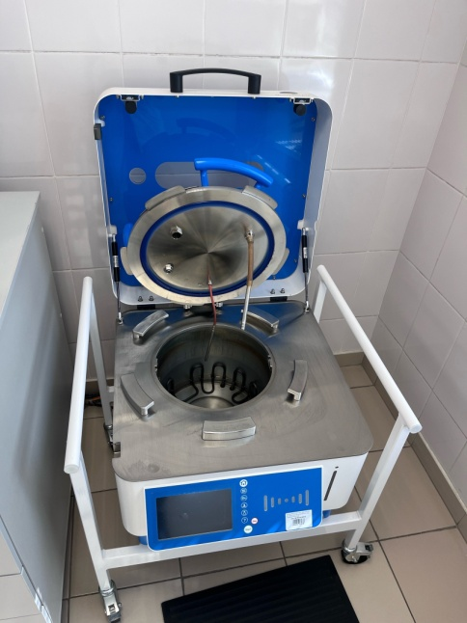
Рисунок 2 - Автоматизированная средоварка Biomerieux
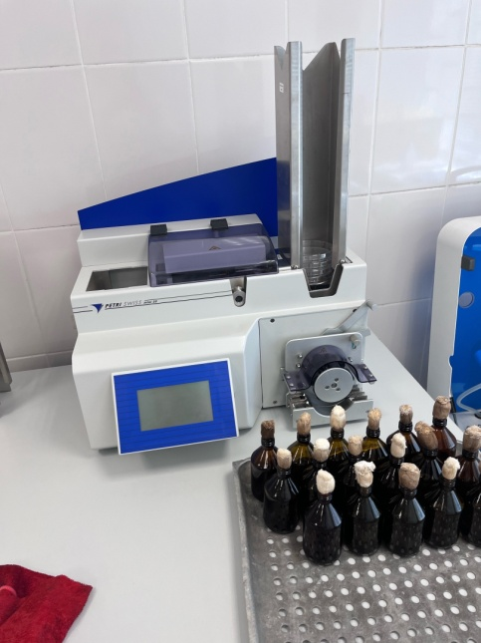
Рисунок 3 - Разливатель сред Petri Swiss

Кровяной МПА. К стерильному расплавленному и охлажденному до 45° МПА, разлитому в пробирки или чашки Петри, стерильно прибавляют 5-10% дефибринированной крови (кролика, барана).Учёт результатов проводится через 18 – 24 ч., помимо морфологии размера обращают внимание на гемолиз.
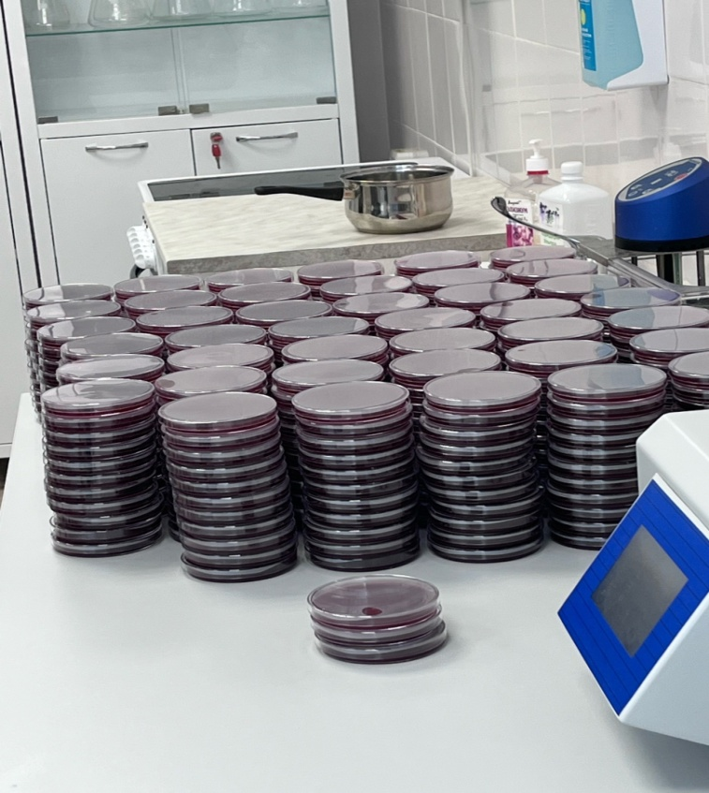
Рисунок 4 – Готовые чашки с кровяным агаром
Мясо–пептонный бульон (МПБ) – жидкая питательная среда, прозрачная. В 1 л мясного экстракта растворяют при подогревании и помешивании 10 г пептона (1 %) и 5 г (0,5 %) поваренной соли. Устанавливают рН среды 7,6. Кипятят 30-45 минут для выпадения осадка. Охлаждают, фильтруют через бумажный фильтр, заливают водой до первоначального объема, проверяют рН. Разливают по пробиркам, флаконам и стерилизуют 15-20 мин в автоклаве при давлении 1 атм.
Пептон представляет собой первичные продукты гидролизата белка. Он состоит из смеси альбумоз, полипептидов и аминокислот, полученных путем пепсинно-трипсинного гидролиза. На мясокомбинатах для производства сухого пептона используют фибрин, кровь и другие отходы. Сушат пептон в распылительной вакуум-сушилке.
Мясо–пептонный агар (МПА) – плотная питательная среда. Для его приготовления к мясо-пептонному бульону добавляют 2-3 % агар-агара, расплавляют в водяной бане, фильтруют, разливают по колбам или пробиркам и стерилизуют в автоклаве при давлении 1 атм 15-20 минут.
Сахарный МПБ и МПА. К обычным средам добавляют 1-2% глюкозы, разливают по пробиркам и стерилизуют текучим паром дробно или авто-клавируют при 0,5 атм 20 минут.
Сывороточный МПБ и МПА. К МПБ добавляют 5-10% стерильной сыворотки крови и разливают по пробиркам.
МПА расплавляют, остужают до 45-50° и добавляют 5-10% сыворотки крови. Полученную среду разливают в чашки Петри или пробирки.
Жидкие среды Гисса. Для их приготовления используется 1%-ная пептонная вода (рН=7,0) с 0,5 % соответствующего углевода и индикатора (бромтимолблау, Андредэ и др.). Улавливание газа производится путем помещения на дно пробирки поплавков (стеклянных трубок), запаянных с одного (верхнего) конца.
Среда Эндо, выпускаемая в сухом виде, готовится следующим образом: 5 г порошка растворяют при подогревании в 100 мл дистиллированной воды, кипятят 2-3 минуты при постоянном помешивании и разливают в чашки.

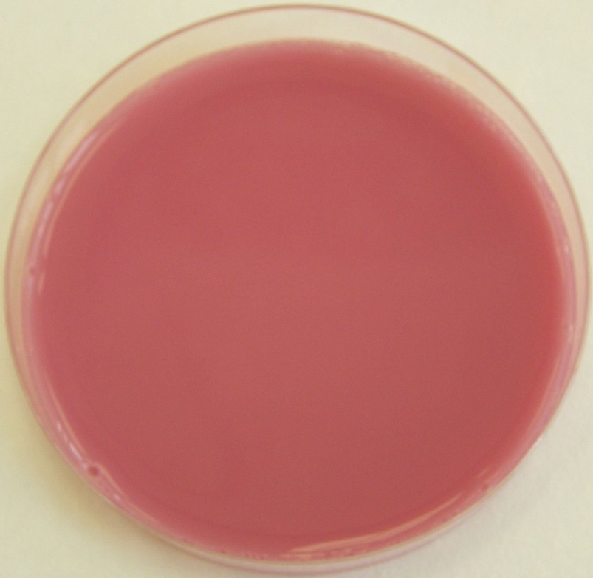
Рисунок 5 – Среда Эндо

День 4 (29.06.23)
Дисбактериоз. Этапы исследования.

Дисбактериоз (дисбиоценоз) – изменение количественного соотношения и состава нормальной микрофлоры организма, главным образом его кишечника, при котором происходит уменьшение количества или исчезновение обычно составляющих ее микроорганизмов и появление в большом количестве редко встречающихся или несвойственных ей микробов.
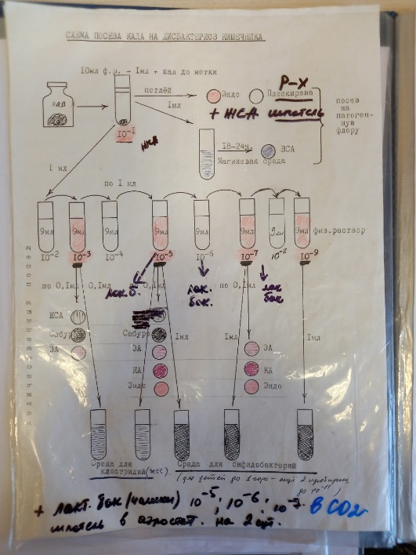
Рисунок 6 - Схема посева кала на Дисбактериоз кишечника

Отбор и доставка материала на дисбактериоз
Материалом для исследования является кал не позже 2 часов после дефекации. Для получения достоверного результата стул должен быть обязательно утренним, самостоятельным, не на фоне лечения. У грудных детей забирать материал не с памперсов и пеленок. Одну столовую ложку фекалий помещают в прокипяченную стеклянную баночку.
Лабораторная диагностика дисбактериоза кишечника
Метод исследования – бактериологический: посев исследуемого материала с целью определения количества микроорганизмов наиболее значимых групп.
Этапы исследования:
- приготовление серийных разведений суспензии испражнений;
- посев на питательные среды из разведений;
- учет результатов посева и ориентировочная идентификация микроорганизмов;
- оценка результатов.

День 5 (30.06.23)
Изучение и постановка сеоридиагностики РА

Серологическая реакция - реакция взаимодействие между антигеном и антителом.
Фазы:
- Специфическая фаза – фаза взаимодействия. В которой происходит комплементарное соединение активных центров антител и эпитопов антигена. Длится от нескольких секунд до нескольких минут.
- Неспецифиеская фаза – фаза проявления, характеризующаяся внешними признаками образования иммунных комплексов. Длится от нескольких минут до нескольких часов.

Реакция агглютинации

РА-это склеивание и выпадение в осадок микробов или других клеток под действием антител в присутствии электролита. Образовавшийся осадок называют агглютинатом. Для реакции необходимо:
- Антитела (находящиеся в сыворотке);
- Антигены (взвесь живых или мертвых микроорганизмов);
- Изотонический раствор.
Существует 2 метода проведения РА: реакция агглютинации на стекле и развернутая РА в пробирках.
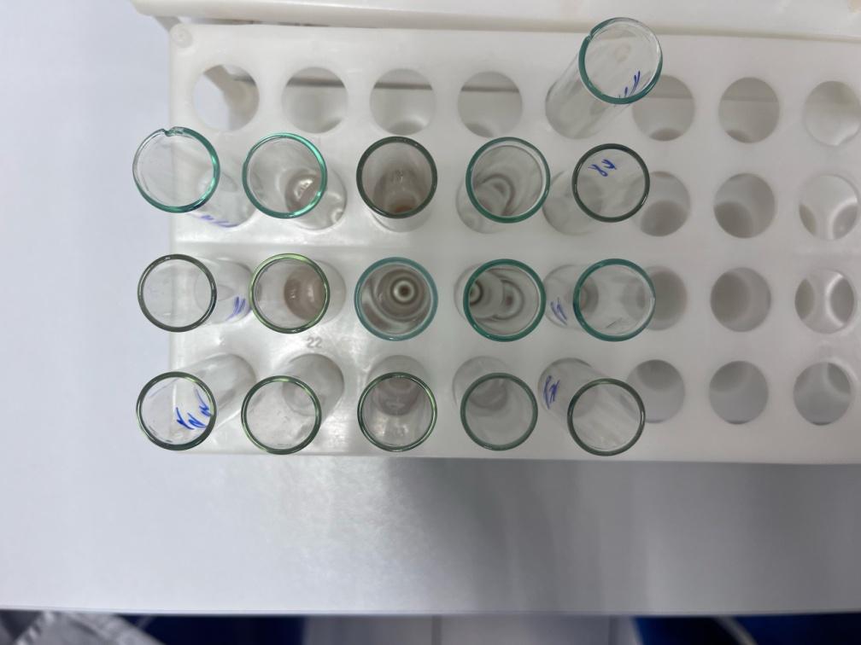
Рисунок 7 - РПГА с шигеллезным диагностикумом в пробирках

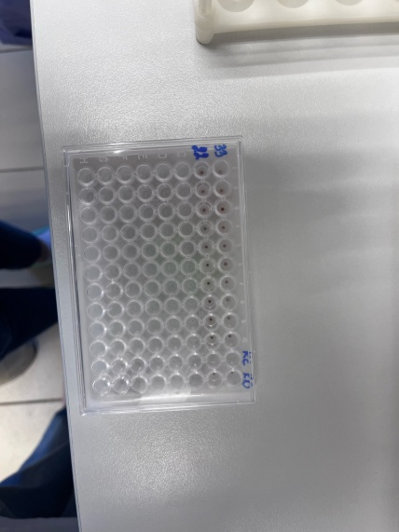
Рисунок 8 - РПГА с сальмонеллезным диагностикумом в планшете

День 6 (01.07.23)
(Методический день.)
Проведение внутрилабораторного контроля качества

Внутрилабораторный контроль – проблемы лаборатории (ВЛК) являются одним из способов оценки качества работ отдельных исполнителей и в целом всей лаборатории.
Объектом внутрилабораторного контроля качества в испытательной лаборатории является контроль результатов измерений при проведении испытаний. Ответственность за подготовку и своевременную организацию внутрилабораторного контроляв ЛРИ возлагается на начальника ЛРИ.
Средствами лабораторного контроля могут являться стандартные образцы, аттестованные смеси, рабочие пробы – образцы с известным содержанием определяемого компонента.
Порядок проведения внутрилабораторного контроля в испытательной лаборатории
Внутрилабораторный контроль точности проводится в течении всего периода работы ЛРИ, не реже 1 раза в квартал.
Основными элементами внутрилабораторного контроля точности лабораторных испытаний являются:
Сроки, условия хранения и приготовления объединенной пробы, применяемых при лабораторных испытаниях, определены действующими методиками выполнения измерений.
Внутрилабораторный контроль повторяемости результатов параллельных определений при анализе одной пробы следует проводить не менее, чем по двум параллельным результатам анализа, полученным в одинаковых условиях.

День 7 (03.07.23)
Реакция иммунофлюоресценции.

Реакция иммунофлюоресценции (РИФ) направлена на выявление определенных антигенов путем обработки материала антителами к ним. Материал для исследования берут со слизистой мочеполового тракта и готовят из него мазок. Возможно исследование крови или отделяемого. Как правило, антигенами являются внешние оболочки микроорганизмов — возбудителей ИППП (трихомонад, микоплазм, хламидий, гоноккоков и др.)

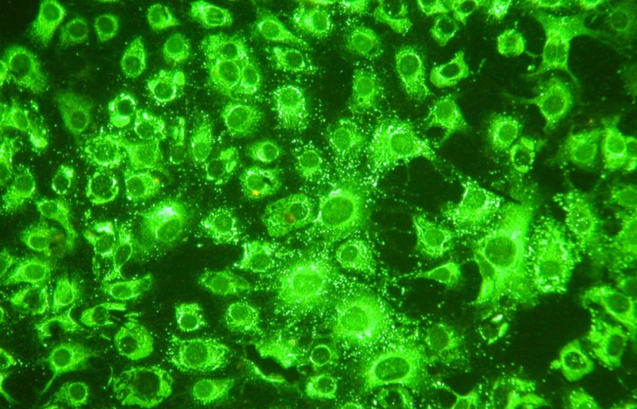
Рисунок 9 – РИФ микоплазмоз.
РИФ основана на соединении антигенов бактерий и вирусов со специфическими антителами, меченными флюоресцирующими красителями. Образовавшиеся комплексы АГ-АТ становятся хорошо видимыми под люминесцентным микроскопом.
Преимущества РИФ:
- Простота;
- Высокая чувствительность;
- Скорость получения результатов.

День 8 (04.07.23)
Методика посевов
- Посев тампоном
Тампон с посевным материалом вносят в слегка приоткрытую чашку и круговыми движениями втирают его содержимое в поверхность среды, вращая при этом тампон и чашку.
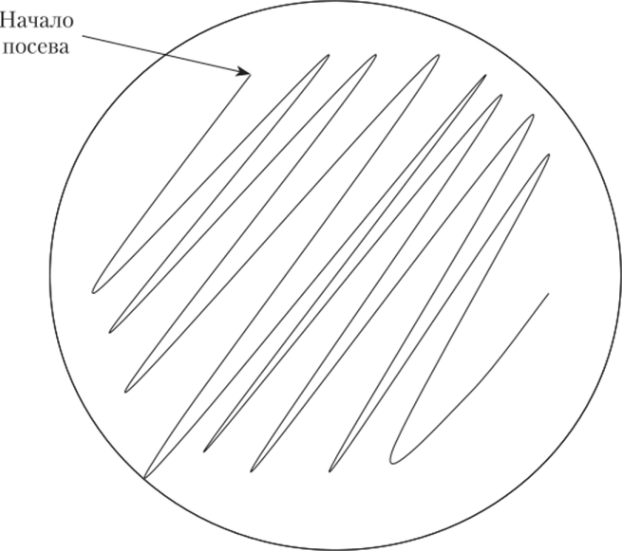
Рисунок 10 - Методика посева тампоном
- Посев петлей
Небольшое количество посевного материала (иногда его предварительно эмульгируют в стерильном изотоническом растворе или бульоне) втирают петлей в поверхность среды у края чашки, несколько раз проводя петлей из стороны в сторону. Затем у того места, где закончились штрихи, агар прокалывают петлей, снимая избыток посевного материала. Оставшийся на петле посевной материал зигзагообразными движениями распределяют по всей поверхности среды. По окончании посева закрывают чашку и прожигают петлю.

- Посев петлей Синегнойной палочки (Посев штрихом)
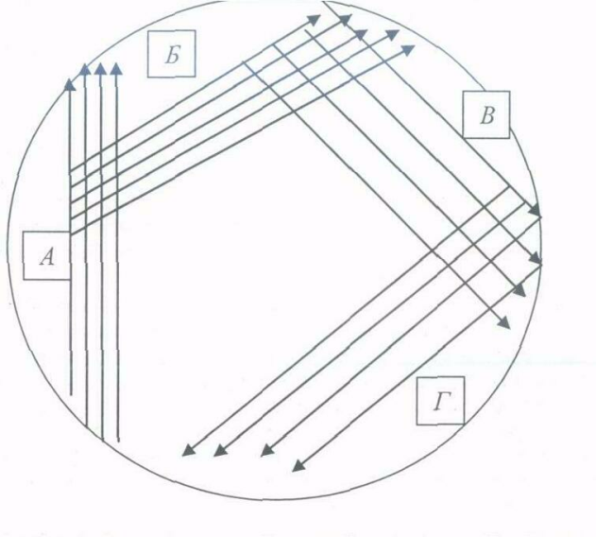
Рисунок 11 - Методика посева штрихом
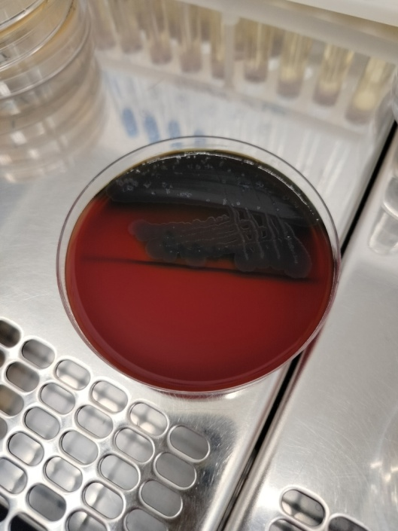
Рисунок 12 - Результат роста Синегнойной палочки методом посева штрихом

День 9 (05.07.23)
Реакция преципитации

В реакции преципитации происходит выделение осадок специфического иммунного комплекса, состоящего из растворимого антигена и специфического антитело в присутствие электролитов.
Образующиеся в результате этой реакции мутное кольцо или осадок называют преципитатом. От РА эта реакция в основном отличается размером частиц антигена.
Для проведения РП нам понадобится:
- Антитела-иммунная сыворотка с высоким титром антител. Титр преципитирующей сыворотки устанавливаю по наибольшему разведению антигена, с которым она дает реакцию. Сыворотку обычно применяют неразведенной или в разведении 1:5-1:10.
- Антиген – растворенные вещества белковой природы.
- Изотонический раствор.
Основные методы проведения РП: реакция кольцепреципотации и реакция преципитации в агаре (геле).

Реакция преципитации в агаре (геле)

Широко применяется для определения токсинообразования возбудителя дифтерии. Метод основан на взаимодействии токсина с антитоксином. В тех участках агара, где эти компоненты взаимодействуют, образуется преципитат в виде закругленных линий.
Методика определения: в чашки Петри разливают растопленный и охлажденный до 50°С агар Мартена рН 7,8 (на агаре Мартена лучше продуцируется экзотоксин). Количество агара в чашке должно быть не более 12-15 мл, чтобы сохранить прозрачность - в толстом слое линии преципитации плохо видны. После застывания агара накладывают полоску стерильной фильтровальной бумаги, смоченной противодифтерийной антитоксической сывороткой.
Испытуемую культуру засевают «бляшками». Посев производят петлёй. Диаметр бляшек 0,8-1,0 см. Расстояние бляшек от края полосок бумаги 0,5-0,7 см, между двумя бляшками испытуемой культуры засевают бляшки заведомо токсигенного штамма.
Приготовление полосок бумаги: из фильтровальной бумаги нарезают полоски размером 1,5x8 см, заворачивают по несколько штук в бумагу и стерилизуют в автоклаве при температуре 120 °С в течение 30 мин. Перед постановкой опыта стерильным пинцетом вынимают одну полоску, укладывают ее в стерильную чашку Петри и смачивают противодифтерийной антитоксической сывороткой. Бумажку смачивают 0,25 мл сыворотки и помещают на поверхность среды. Затем делают посевы, указанным выше способом. Все посевы ставят в термостат. Учет результатов производят через 18-24ч. и 48 ч. Вынимают посевы из термостата, учитывают результат.

Учет результатов:

Испытуемую культуру считают токсигенной, если линии преципитации четкие и сливаются с линиями преципитации контрольного (токсигенного) штамма. Если линии преципитации перекрещиваются с линиями контрольного штамма или отсутствуют, выделенную культуру считают нетоксигенной.

День 10 (06.07.23)
Реакция связывания комплимента

Реакция преципитации (РП) – это осаждение растворимого антигена при действии антител в присутствии электролита. Видимый эффект реакции (феномен преципитации) – помутнение (образование мутного кольца или осадка – преципитата).
Компоненты реакции преципитации.
1. Антиген (преципитиноген) - это антиген молекулярной природы, находящийся в мелкодисперсном (растворимом) состоянии. Преципитиногены – это различные лизаты или экстракты тканей и др. Преципитиноген отличается от агглютиногена размером частиц антигена. Агглютиноген имеет размеры клеток (это не разрушенные целые клетки), а размеры преципитиногена соизмеримы с размерами молекул (это белки и их комплексы с углеводами или липидами). Раствор преципитиногена прозрачный.
2. Антитела (преципитины) находятся в сыворотке крови человека или в иммунных диагностических преципитирующих сыворотках, которые содержат известные антитела.
3. Электролит – изотонический раствор хлорида натрия.

Способы постановки РП:
1. Реакция кольцепреципитации – проводится в специальных преципитационных пробирках (диаметр – 0,4-0,5 см, высота – 7-8 см). В пробирку вносят 0,2 – 0,3 мл преципитирующей сыворотки и по стенке длинным носиком пастеровской пипетки осторожно наслаивают такое же количество преципитиногена. Затем осторожно из горизонтального положения пробирки ставят вертикально.
Учет результатов реакции проводят по появлению белого кольца на границе антиген-антитело. При положительной реакции наблюдается образование такого кольца. В этом случае антиген соответствует антителу и происходит их связывание.
Если в качестве преципитиногена используют прокипяченные и профильтрованные водные экстракты органов и тканей, то реакция называется реакцией термокольцепреципитации (например, при диагностике сибирской язвы).
2. Реакция преципитации в геле – проводится в чашках Петри или на предметных стеклах, куда помещают слой агарового геля. При застывании геля в нем вырезают лунки, в которые помещают антигены или антитела, или и то и другое. Различают 2 метода РП в геле:
а) метод простой (радиальной) иммунодиффузии: один из компонентов реакции иммунитета (антиген или антитело) помещают в лунку, а другой компонент – смешивают с агаром; при положительном результате (антиген соответствует антителу) вокруг лунки образуется кольцо преципитата;
б) метод двойной иммунодиффузии: и антитело и антиген помещают в отдельные лунки, они диффундируют в агаровом геле навстречу друг другу; при положительном результате на месте встрече антитела и антигена образуются линии преципитации.

День 11 (07.07.23)
Реакция непрямой гемагглютинации

Реакция непрямой, или пассивной, гемагглютинации (РНГА, РПГА) — одна из наиболее чувствительных серологических реакций. Основана на способности AT взаимодействовать с Аг, фиксированными на различных эритроцитах, которые при этом агглютинируют. Для большей стабильности диагностикумов эритроциты формалинизируют.

Реакция ставится:
1) для обнаружения полисахаридов, белков, экстрактов бактерий и других высокодисперстных веществ, риккетсий и вирусов, комплексы которых с агглютининами в обычных РА увидеть не удается,
2) для выявления антител в сыворотках больных к этим высокодисперстным веществам и мельчайшим микроорганизмам.

Учет результата. В положительном случае эритроциты оседают на дне лунки в виде ровного слоя клеток со складчатым или зазубренным краем (перевернутый зонтик), в отрицательном - оседают в виде пуговки или колечка.

День 12 (08.07.23)
(Методический день)
Утилизация отработанного материала, дезинфекция и стерилизация использованной лабораторной посуды, инструментария, средств защиты

Классификация отходов:
Отходы класса А — отходы, не имевшие контакта с биологическими жидкостями больных, инфекционными больными, нетоксичные отходы, пищевые отходы, списанные мебель, инвентарь, неисправное оборудование, не содержащее токсичных элементов, бума га, строительный мусор. Это бытовые отходы (административной группы помещений, сто ловой и др.), непосредственно не связанные с патологоанатомической работой. Их сбор осуществляется в многоразовые емкости или одноразовые пакеты, которые затем доставля ются к общим (межкорпусным) контейнерам (бункерам). Многоразовые емкости и контей неры после опорожнения подлежат мытью и дезинфекции. Поверхности крупногабаритных отходов, инвентаря, оборудования и др., имевших контакт с патологоанатомическими ма териалами, подвергаются обязательной дезинфекции.
Отходы класса Б — потенциально инфицированные отходы, материалы и инстру менты, загрязненные выделениями больных, кровью, отходы, имевшие контакт с микроор ганизмами 3-4 групп патогенности, любые органические отходы (органы и ткани). Это большая часть отходов патологоанатомического учреждения (подразделения) — «влажный» архив или нефиксированный материал после биопсийных и аутопсийных исследований, гистологические препараты и блоки, подлежащие уничтожению после временного хране ния. Исключение представляют такие отходы, если они относятся к классу В (отходы, имевшие контакт с микроорганизмами 1-2 групп патогенности, с больными анаэробной ин фекцией, туберкулезом и др.), классу Г (химические токсические вещества, просроченные дезсредства, лекарственные препараты, ртутьсодержащие предметы и оборудование) или классу Д (все виды отходов, содержащие радиоактивные компоненты).
Отходы класса В — любые отходы, имевшие контакт с микроорганизмами 1-2 групп патогенности, с больными анаэробной инфекцией, туберкулезом подлежат обяза тельной дезинфекции в соответствии с действующими нормативными документами. Даль нейшие действия (транспортировка, утилизация) производятся по согласованию с работни ками Госсанэпиднадзора. Герметичные одноразовые емкости с отходами класса В внутри и вне патологоанатомического учреждения (подразделения) маркируется надписью «Чрезвы чайно опасные отходы. Класс В» с нанесением названия отделения или медицинского учре ждения (организации), даты и ФИО ответственного лица. Не допускается перенос (пере кладывание, пересыпка) отходов класса В из одной емкости в другую.
Отходы класса Г — химические токсические вещества, просроченные дезсредст- ва, лекарственные препараты, ртутьсодержащие предметы и оборудование. Степень ток сичности отходов этого класса определяется по классификатору токсичных промышленных отходов.
Отходы класса Д — все виды отходов, содержащие радиоактивные компоненты. Сбор, хранение и удаление этого класса отходов осуществляется в соответствии с требова ниями правил работы с радиоактивными веществами и другими источниками ионизирующих излучений, нормами радиационной безопасности и другими нормативными документами.

Дезинфекция и стерилизация:
Дезинфекция и стерилизация – мощные факторы воздействия внешней среды на микроорганизмы. Они применяются в виде комплекса мер асептики и антисептики в различных областях медицины, а также являются важнейшим звеном воздействия на механизм передачи инфекции при организации противоэпидемических мероприятий. Выбор того или иного способа дезинфекции или стерилизации определяется особенностями микрофлоры, а также качественными характеристиками объекта. Кроме того, важно знать, что успех тех или иных антимикробных воздействий (мероприятий) зависит от целого ряда факторов, действующих на микроорганизмы взаимосвязано (комплексно): концентрации, температуры, экспозиции и пр.

Дезинфекция лабораторной посуды
Одноразовые изделия обеззараживают в растворе дезсредства и утилизируют.
Многоразовые инструменты и посуду подвергают тщательной дезинфекции:
- Готовят рабочий раствор дезинфицирующего средства («Септолит Тетра») в пластиковой или эмалированной ёмкости необходимой концентрации по инструкции. Работу проводят в специальной одежде, защитных перчатках и респираторе.
- Посуду погружают в раствор и выдерживают время экспозиции. Изделия с остатками крови (пробирки, стекла и др.) дезинфицируют в двух ёмкостях: - в первой отмывают от крови, причем во внутренний канал (например, градуированной пипетки) с помощью груши вводят 5-10 мл дез. раствора для удаления биоматериала; - во второй замачивают в дезсредстве на 1 час.
- Промывают в проточной и дважды в дистиллированной воде.
Для определения остатков крови используют азопирамовую пробу.

Наиболее широко в медицине используются физические методы стерилизации, в основе которых лежит губительное действие на микроорганизмы таких факторов внешней среды, как температура и пар (тепловая стерилизация), излучение (лучевая стерилизация). Для химической стерилизации в основном используют бактерицидное действие на микробы газов - окиси этилена и формальдегида (газовая стерилизация). Иногда применяют холодную стерилизацию с использованием бактериальных фильтров. Выбор метода стерилизации зависит от качественных характеристик стерилизуемого объекта.

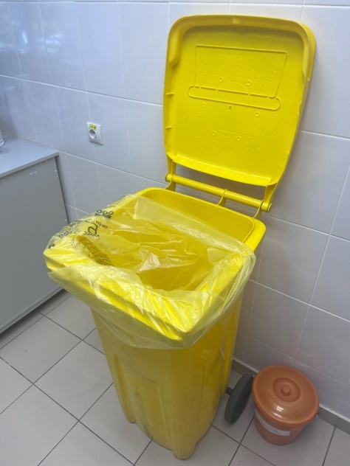
Рисунок 13 - Бак для отходов класса Б

